促進葡萄著果之管理
林嘉興 張林仁
台灣省台中區農業改良場
摘 要
巨峰葡萄具有新梢生長勢強、果粒大、糖度高、豐產及落花性強等特性，在目前密植及多肥栽培方式下，冬季必須強修剪以限制樹冠的擴張，生育期間在高溫多濕的環境下，因為新梢容易徒長，花穗因而無法獲得適當的養分，雌雄器官發育不健全或花粉之充實度不足，影響授粉過程及受精後退化，而引起落花及單為結果。為改善巨峰葡萄生理缺陷，許多學者主張營養週期理論，以控制枝條生育來提高著果率。葡萄休眠期間利用修剪技術可調整枝條的生長量，萌芽後以疏芽、摘心、葉面施肥等方式調節新梢生育，開花前利用Alar、CCC等生長調竹節劑抑制新梢生長，以人為手段形成營養轉換谷，防止新梢與果實競爭養分，可健全胚珠發育以提高著果率。
前 言
巨峰葡萄具有新梢生長勢強、果實大、糖度高、豐產及落花性強等遺傳性⁽²⁴⁾，而誘發落花之因素為樹體營養和開花期之氣候條件⁽²⁷⁾。如樹體養分不足、新梢生長及溫濕度管理不當，皆會影響花穗發育、花器構造不完全、花粉發芽、花粉管生長及胚的發育^{(1,7,20)}。在目前密植及多肥栽培形式下，冬季必須以強修剪來限制樹冠的擴張，因而造成新梢徒長，花穗無法獲得適當養分，雌雄器官發育不健全或花粉之充實度不夠，影響了受精過程及受精退化，而引起落花或單為結果^{(1,13,15,24)}。為解決此生理缺陷有學者主張營養週期理論⁽²⁴⁾，以控制枝條的生育來提高著果率。茂原⁽²³⁾認為葡萄各生育期可應用綜合生育診斷技術，以安定著果及提高果實品質。青木⁽¹⁵⁾則指出葡萄在開花前必要有適當的生育樹相，巨峰等易落花品種新梢生長勢稍強時，以B-9等抑制劑處理可減低不稔性。高橋⁽²⁵⁾指出葡萄生長過程與葉面積指數有極顯著的相關性，分佈於棚架上之結果枝葉片大小及密度影響了葉片光合作用、生長速度、果實與新梢生長養分的分配率，而且受到葉面積擴大與停止期之管理所左右。平田^{(11,12)}指出巨峰葡萄在開花前10天防止新梢與花穗競爭養分，可健全胚珠發育，減少單為結果。為達到此種結果之生育條件，一般在新梢展葉5枚時即可判斷施肥與新梢生育程度，對往後之生長有決定性的影響，依此生育資料決定是否需要進行摘心或其他藥劑處理等生育調節方法，才能達到開花前適當的生育標準。
內 容
一、開花期的氣候條件
開花期間的氣候條件為影響著果的主要因子，尤其溫度對授粉後之花粉發芽、花粉管的伸長、受精及胚的發育有密切關係。康氏⁽²⁾指出溫度在15℃以下花粉發芽率甚低，花粉管的伸長亦趨緩慢，氣溫在15℃以上時花粉發芽率與花粉管的伸長隨溫度升高而增加，尤其在26℃～32℃之間花粉發芽率最高。恒屋氏⁽²⁴⁾認為巨峰葡芚開花期之溫度在20℃左右授粉及受精作用最佳。奧田氏⁽²⁷⁾指出葡萄萌芽至開花期之溫度在30℃以上時，開花數減少、花器發育不全而影響結果率。谷口氏⁽¹⁴⁾應用加溫設施栽培，在開花期至著果後白天以25～28℃及夜間15～20℃為最適合葡萄著果之溫度。岡本氏（1976）⁽¹⁸⁾以15～30℃各不同溫度處理之試驗結果，巨峰葡萄開花期之溫度愈高，結實率愈高，但夜間低溫會增加無子果的比例。
目前冬果栽培修剪期在7月至9月間，萌芽至開花期正逢高溫多雨的季節，白天溫度高於30℃以上，雖然不影響新梢生育及結果率，但花穗普遍較正期果短小，甚至有許多花穗發育不良而萎縮，若無生長劑處理將導致果穗小而影響產量，此種現象可能是受到夜間溫度過高影響所致。據奧田氏⁽²⁸⁾調查，葡萄展葉後到開花期溫度較高時可縮短生育日數，但高溫會引起花穗發育不良或萎縮。為促進花穗正常發育及提高結實率，奧田氏⁽²⁷⁾試驗發現不同日夜溫差對巨峰葡萄結果的影響甚大，日夜設定於20℃無日夜溫差的恒溫處理結果率最低，日溫30℃與夜溫10℃處理有核果比例最高。該氏又將夜溫固定於15℃以不同日溫處理，其中以日溫25℃及30℃之著果率最高，低於20℃以下或超過35℃著果率低，尤其是小粒品種在35℃以上時引起嚴重的落花現象。平田（1975）⁽¹²⁾及岡崎氏⁽²²⁾亦認為葡萄開花期之溫度在25～35℃最佳，20℃以下或高於35℃均會引起結果不良。因此，巨峰葡萄開花期最適當的白天溫度為25～30℃，夜間溫度在15℃以上，並需要有10℃以上的日夜溫差，才能使著果率最佳。
二、開花與着果之生理
葡萄開花結果過程自花冠彈開後，雄蕊之花藥裂開將花粉散落有黏液之柱頭上而發芽，向柱頭伸入到達胚珠。從花粉發芽，花粉管到達胚珠外側，只有短短5～6 mm長，所需要要時間在正常狀況約48小時，進入胚珠後受精時間約需72小時⁽²⁴⁾，此受粉期間必需要有充足養分及氣候條件才能期望良好的結果。據井上等（1986）⁽¹⁰⁾對巨峰雜交系統上之花器形狀對結實性的試驗結果，開花當日胚珠完成率以亞力山大品種90%最高，其次為刊別爾品種與石原早生品種為50%，品種為40%，較其他品種低。同一花柱內伸入之花粉管數，一般品種約10～60條，到達子房胚囊上部之數量急速降低，亞力山大與刊別爾二品種以外平均在10條以下；進入珠孔後在1條以上者，亞力山大、刊別爾、石原早生等約80%以上，約16.7%；由此可看出巨峰、等品種胚之完全率低，為造成無核果率高之原因。
巨峰葡葡具有濃厚歐洲系統之形質，枝葉等營養生長強盛而與生殖生長競爭養分，導致雄花或雌花器官發育不健全及授粉不稔性，造成開花不受精或受精後退化⁽²⁴⁾。王氏⁽¹⁾以巨峰葡萄在開花期間切片觀察胚珠的發育，證實各不同時期有不同發育不健全情形，其胚珠會產生不同形態的珠皮、珠心、退化或不完整及胚囊出現欠缺現象，而阻礙受精過程或種子之形成。
岡本等（1987）^{(16,17,19)}認為4倍體品種有核果結實率低的原因，是由於雌花中花粉發芽後從花柱到子房組織期間生長停止，是受到花粉管存在阻礙物質，其中以非蛋白質低分子水溶性物質為主體，另一部分為高分子的脂溶性物質，經分析各品種之子房抽取物中以甲醇對品種之阻礙最為顯著。
三、結果期新梢生育標準
茂原（1983）⁽²³⁾提出巨峰葡萄之樹相診斷方法，如開花前結果母枝之萌芽率在80%以上
，其新梢長度在40～60 cm，花穗後第2葉面積為100～120cm²，葉長為10.1～10.9 cm，平均葉重2.5～3.5 g，葉色3～4級，新梢伸長率100～120%為最適當的生育樹相，以此栽培指標取代農民之經驗判斷比較客觀。為達到此種結果生育條件，一般在新梢展葉5枚時即可判斷施肥與新梢生育之程度，依此生育情報決定是否需要進行摘心或其他藥劑處理等生育調節方法，才能達到開花前適當的生育標準。茲將巨峰葡萄生育調查方法列於表1，以及本省1984年巨峰葡萄夏果生育調查之結果列於表2，供日後生育診斷的參考應用。
表1 巨峰葡萄生育調查之項目及調查方法
調查時期 | 調查項目 | 調 查 方 法
開花期 | 新梢穗長度 | 自結果母枝到新梢先端之總長度。
 | 0~7節 長 度(a) | 0~7節長度。
 | 第7節至末端長度(b) | 第7節至末端之長度。
 | 新梢生長率 | b及a相除（b／a）換算開花期之伸長率值。
 | 鮮葉重 | 每樹最少調查10枝，花穗後第二葉片之平均重。
 | 葉色 | 以果色板比對葉片表面顏色，共分7級求平均級數。
 | 葉面積 | 以葉面積儀測定10葉之平均值。
 | 葉含氮量 | 樣品以2%醋酸洗後，再以水洗乾燥後分析氮之含量。
滿花後70日 | 結果枝總長度 | 開花期標定枝之總長度。
 | 結果枝木質化率 | 結果枝褐變長度與總長度之比。
 | 結果枝停心率 | 調查結果枝先端伸直後的停心枝比例。
 | 鮮葉重 | 果穗以後第四或五葉片之鮮重。
 | 葉色 | 果色板級數。
 | 葉面積 | 以葉面積儀測定。
 | 葉含氮量 | 同前項方法。
果實成熟期 | 果穗重 | 採取調查枝果穗之平均重。
 | 著粒數 | 調查樣品之每穗粒數。
 | 果粒重 | 每粒平均重量。
 | 糖度 | 以糖度測定器測定。
 | 酸度 | 測定果汁中總含酸量（酒石酸、蘋果酸、檸檬酸）。
 | 0.1公頃(1分地)穗數 | 以小面積推算果穗數。
 | 0.1公頃(1分地)產量 | 採收時全園面積之量。

表2 本省巨峰葡萄夏果生育調查結果與日本標準之比較（1984） | 日本標準  (神奈川縣) | 40~60 | 27.0~38.0 | 34.8~51.8 | 125~138 | − | 3.7~4.3 | 3.6~3.8 | 3.0~3.7 | 118~156 | 80 | 80 | 123~163 | 3.7~5.7 | 5.3~5.8 | 5.1~2.4 | 275~336 | 23~34 | − | 1200~1700 | − | −
表2 本省巨峰葡萄夏果生育調查結果與日本標準之比較（1984） | 日本標準  (長野縣) | 40~50 | 25~30 | 30~50 | 100~120 | 100~120 | 2.0~2.5 | 3~4 | − | 60~120 | 85 | > 65 | 110~135 | 2.5~3.5 | 6~7 | − | 300~350 | 25~30 | − | 1000~1200 | − | −
表2 本省巨峰葡萄夏果生育調查結果與日本標準之比較（1984） | 新社鄉 | 92 | 43 | 49 | 110 | − | 5.9 | 3.5 | 2.75 | 128 | 82 | 60 | − | 4.6 | 4.1 | 1.68 | 349 | 30.0 | 12.0 | 1800 | 16.2 | 0.42
表2 本省巨峰葡萄夏果生育調查結果與日本標準之比較（1984） | 卓蘭鎮 | 88 | 38 | 50 | 130 | − | 5.3 | 3.8 | 3.31 | 123 | 78 | 27 | − | 5.2 | 4.0 | 1.80 | 528 | 52.8 | 10.0 | 3000 | 14.4 | 0.48
表2 本省巨峰葡萄夏果生育調查結果與日本標準之比較（1984） | 信義鄉 | 44 | 38 | 36 | 90 | − | 4.5 | 3.8 | 2.98 | 104 | 68 | 40 | − | 4.8 | 3.8 | 2.19 | 630 | 63.0 | 10.0 | 3000 | 14.9 | 0.39
表2 本省巨峰葡萄夏果生育調查結果與日本標準之比較（1984） | 大村鄉 | 66 | 38 | 28 | 70 | − | 3.4 | 3.7 | 3.84 | 92 | 56 | 41 | − | 3.8 | 4.5 | 1.95 | 450 | 52.9 | 8.5 | 2500 | 14.7 | 0.43
表2 本省巨峰葡萄夏果生育調查結果與日本標準之比較（1984） | 調 查 項 目 | 新梢長度cm | 0~7節長度(a) cm | 7~14節長度(b) cm | 伸長率(b／a×100)% | 葉面積cm² | 葉重g | 葉色 | 葉片含氮量% | 新梢長度cm | 新梢伸長停止率% | 新梢成熟率% | 葉面積cm² | 葉重g | 葉色 | 葉片含氮量% | 果穗重g | 平均每穗粒數 | 果粒重g | 產量kg | 糖度 | 酸度
表2 本省巨峰葡萄夏果生育調查結果與日本標準之比較（1984） |  | 開花期 |  |  |  |  |  |  |  | 滿花後70日 |  |  |  |  |  |  | 採收期

四、調整開花期新梢生育促進結果
(一)摘心
葡萄開花必須達到適當的生育標準，新梢過短則生育太弱，雖然結果率較高，但結果後新梢無法再生長，葉數不足，果實肥大及品質不良。生長過盛的徒長枝著果率低，如在生長旺盛的新梢末端行摘心處理，則枝梢之澱粉與全糖含量會逐漸增加，使新梢生長所需之養分轉移至花穗^{(3,4,5,7,8,16,17)}，增加花粉發芽率而減少落花。據茂原氏⁽²³⁾，開花前將新梢及副梢末端摘心以抑制新梢生長，可使養分移向花穗而提高結實率，但巨峰葡萄摘心後無核果的發生率高。岡本（1978）⁽¹⁹⁾指出摘心後可增加花粉管生長數、健全子房及胚珠的發育，但無法提高種子數，巨峰強摘心後花粉管到達珠孔數減少，形成無核果。森田（1943）⁽²⁷⁾ 指出，摘心會減少著果數之種子數。山口（1978）^{(19,20)} 稱巨峰葡萄以強摘心的手段提高著果的方法，會阻礙胚珠繼續發育，使受精果不及20%，大部分變成無子果。
綜合前述各學者研究結果，開花前生育過盛時施以摘心處理，雖可提高結果率，但會增加無核果的比例。實際田間作業時亦有相似的結果，尤其徒長枝必需進行強摘心或摘心次數增加，造成枝條髓部增大不充實（圖1），主芽枯死率高等情形，為減少摘心引起之上列不良效果，應從修剪、間伐、疏芽、施肥與生育調節等技術著手，才是促進著果最有效的方法。
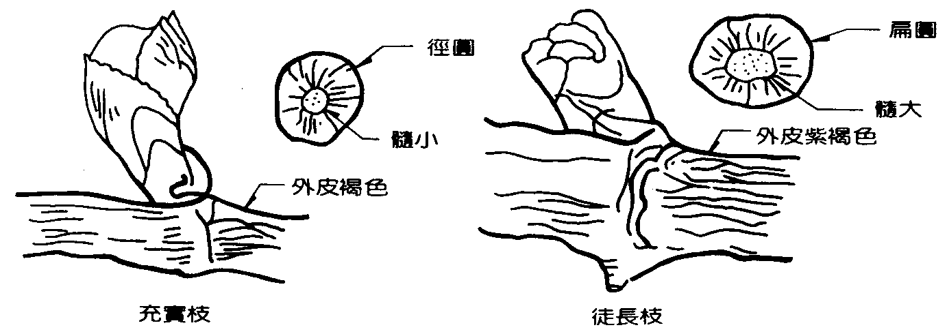
圖1 從萌芽到開花期外觀判斷生育情形的方法
(二)噴施硼酸液促進結果
硼元素在植物體內為代謝作用酵素的觸媒^{(7,8)}，並為維持糖類及碳水化合物的轉換與平衡所不可缺少的。葡萄開花前葉片中硼之含量不足時導致單為結果及無法發育的小果，據大野氏等⁽⁷⁾分析德拉威葡萄正常葉片中硼之含量為0.31～0.33 ppm，含量在0.18～0.19 ppm時會有結果不良的現象。在多雨地區的葡萄園可溶性硼素容易流失，或開花期前後土壤過於乾燥硼素變成不溶性，均會使葉片含硼量不足。若葡萄園有機質含量低，並且施用大量石灰及鉀肥會引起硼素變成不可吸收之形態，而導致結果不良⁽⁸⁾。據大野氏⁽⁷⁾，在開花前1～2週之內噴施0.3～0.5%硼酸液2次可提高花粉發芽率，增進結果率及產量。小林氏⁽⁸⁾在易發生缺硼的鹼性土壤施用硼砂2.3～4.5kg/10a，或在開花前1～2週以0.5%（加用生石灰）噴施葉面，可減少開花期之花冠不脫離、授粉不良而落花及著果後不發育之小果的發生。岡本氏^{(19,20)}指出，葉面噴施硼酸可提高花粉發芽迕，促進花粉管的伸長及提高著果率。山部氏⁽⁹⁾稱，萌芽後發生葉片小而畸形化，葉脈間呈現黃白色或淡黃色不規則之斑點時，在開花前2週噴2次硼酸可促進花冠脫離及著果後之種子數。吉田氏⁽⁷⁾稱，開花前噴施2次硼酸液可提高結實率及減少無核小果，
並使果穗著粒均勻。柴氏⁽²⁷⁾ 指出，在開花前5日噴施硼酸500倍，具有防止落花的效果。綜合上列各學者之研究，葡萄開花前缺硼將會導致嚴重落花或形成無子小果，尤其是土壤pH值高、有機質含量低之園較易發生缺硼症狀。為有效改善缺硼所引起結果不良現象，應增加施用有機質肥料，並需注意在調整pH值時避免施用過量的石灰及鉀肥，並於開花前2週噴施2次硼酸以達到促進結果的作用。
本省在民60年代已經應用硼酸促進葡萄結果，唯當時噴施硼酸之濃度過高，在高溫強日下混合其他農藥使用經常發生藥害。新化學藥劑，如Alar及CCC等，通過植物保護審議會審查可以應用於葡萄之後，由於對抑制新梢生長及促進結果的效果良好，已取代了硼酸的地位。但是，近年來發現，開花前大量使用Alar及CCC等生長抑制劑後果粒較小，必須噴施其他生長促進劑或營養劑以促進果實的發育。近年由於修剪、疏芽、肥培與新梢生育管理技術的改進，只要在修剪時使用催芽劑處理促進萌芽較齊，並配合硼酸及鉀、鈣等肥料處理，可以達到調節新梢生長之目標。
(三)應用植物生長調節劑處理
1.亞拉生長素（Alar, B-9, SADH）
據岡本等1978^{(20,21)}，在開花前噴施Alar會增進巨峰葡萄花粉管在花柱中伸長之速度，於開花後4日到達珠孔數約為無處理的2倍。島村等1978⁽¹⁹⁾指出，巨峰葡萄噴施Alar具有增加正常胚珠發育及提高結實率的作用。Naito等（1974）⁽³³⁾巨峰葡萄開花前葉面噴施CCC及SADH等藥劑可增加巨峰之著果率及降低無子果率。山口等⁽¹⁹⁾以Alar處理巨峰葡萄，可促進正常胚珠發育的比例而提高結實率。青木（1983）⁽¹⁵⁾指出葡萄開花前必需要有適當的生育樹相，巨峰等易落花品種新梢生長勢稍強時，以B-9等抑制劑處理可降低不稔性並增進著果。為探討Alar在台灣實用價值，本場於民國69年在巨峰葡萄生長葉片達6～10枚時，以Alar 100～400倍全園噴施，可以有效地抑制新梢徒長，增加著果率及減少無子果。由上列文獻及本省田間實際栽培經驗證實，巨峰葡萄開花前噴施亞拉生長素可以防止落花，但其具有潛伏殘留毒的危險性⁽²⁶⁾，在本省使用上宜加以檢討。
2.克美素生長素（CCC, Cycocel）
作物噴施CCC會短暫的降植株高度，有減少倒伏^{(31,32)}及增產的效果⁽³⁴⁾，葡萄開花前噴施於新梢及葉面具有抑制枝條生長作用，而提高著果率。Natio等⁽³³⁾以CCC浸花穗，能促進著果，但不會抑制枝條生長，Natio等認為花穗經CCC處理後會引起體內荷爾蒙發生變化，使養分轉移至花穗而增加著果。Considine及Commbe⁽³⁰⁾也證實在開花前2週以CCC浸花穗處理後能增加著果。本場於1981年針對CCC及Alar進行試驗，亦發現有相似之效果（表3、圖2）。
表3 不同濃度CCC及Alar處理對抑制巨峰葡萄新梢生長之效果
 |  | 新梢抑制節數 |  | 抑制部位節間長度(cm) |  | 開花期平均枝長(cm)
 |  | 卓蘭 | 大村 | 卓蘭 | 大村 | 卓蘭 | 大村
CK | 對照 | 0 | 0 | − | − | 78.9 | 64.7
CCC | 1200倍 | 4.8 | 5.4 | 3.8 | 4.0 | 50.7 | 43.6
 | 2000倍 | 4.1 | 5.6 | 4.3 | 4.2 | 51.5 | 41.4
 | 3000倍 | 3.9 | 4.6 | 4.4 | 4.2 | 57.8 | 45.7
Alar | 400倍 | 4.0 | 4.8 | 3.9 | 4.3 | 54.5 | 44.4
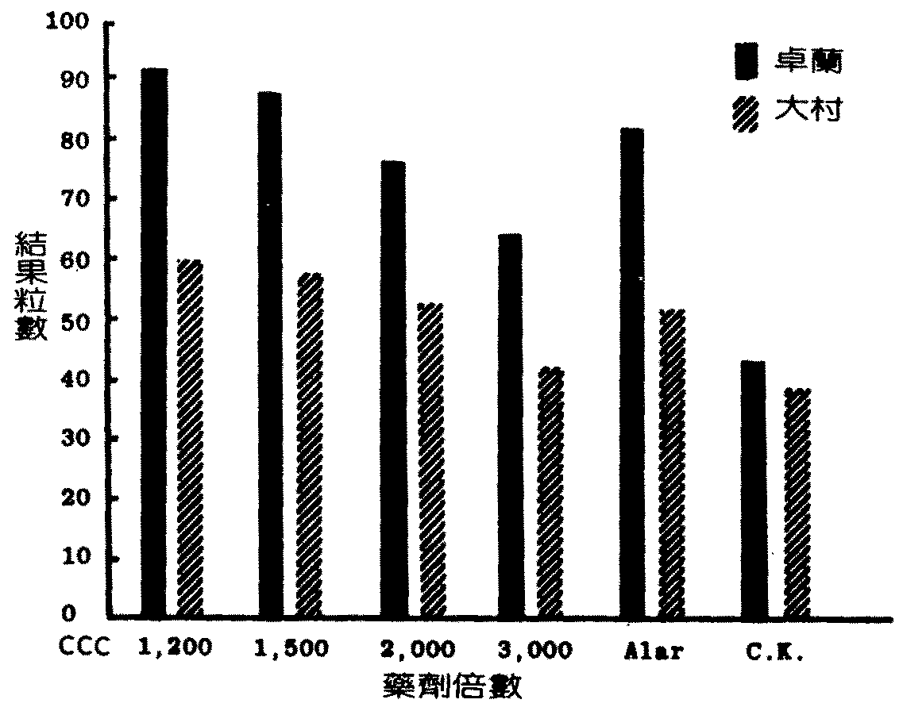
圖2 不同濃度CCC及Alar處理對巨峰葡萄著果粒數之影響

五、開花期荷爾蒙含量對葡萄着果之影響
目前葡萄栽培受到氣候因素及栽培模式的影響，果穗短小時無法符合市場需要，要得到較大穗型則必須在開花前噴施勃激素（GA）或細胞分裂素（cytokinin）以促進花穗生長。但新梢經勃激素或細胞分裂素處理後，將激起花蕾中荷爾蒙的變化，而誘發花器不全所引起的落花。湯田等（1986）⁽²⁶⁾在開花期測定花蕾中各種荷爾蒙之濃度，GA處理者落花較嚴重，其花蕾GA含量為26.2 mg/100g Fw；而B-9處理者只有輕微落花，花蕾中GA含量為0.95 mg（垣籬式）或0.40 mg/100 g Fw，其差異甚大。不同GA處理時期花蕾中之GA含量亦不同，在開花前10日處理者GA含量較高，落花率較對照區顯著提高，與B-9處理比較約高出10倍；開花期auxin沒有顯著的變化，而ABA變化較不穩定，強修剪者ABA較高。由上推斷開花前花蕾中GA及細胞分裂素含量高時，會使胚發育過盛，誘發胚珠異常，而阻礙花粉管生長及胚之發育，引起受精不健全。為了兼顧花穗生長與著果安定性，今後以GA及細胞分裂素處理促進花穗生長的技術方法尚待進一步深入研究。
結 論
巨峰葡萄為4倍體品種，具有落花性強及單為結果的遺傳特性，管理上若稍為不慎將引起嚴重的落花或單為結果，影響產量與商品價值。造成落花的主要原因為不受精及受精退化⁽²⁴⁾，或自花粉受粉不稔性或受精過程不完全，使受精後退化形成單為結果或無子小果^{(18,19,20)}。開花期樹體營養和氣候條件為導致雌性器官或雄性器官生理缺陷，造成不受或受精後退化的主要因素^{(12,16,19,20)}。尤其在開花前新梢徒長，貯藏養分被消耗，使碳水化合物無法轉移至花穗所引起的落花最為嚴重⁽²⁴⁾。或由於溫度不適及下雨等皆會影響到花穗的發育、花朵開放、花粉發芽、花粉管伸長及胚的發育等^{(1,7,18,20,21,27)}，而引起落花或單為結果⁽²⁰⁾。
葡萄開花過程中自花粉散落於柱頭到花粉管進入胚珠完成受精，此期間必需要有足夠的養分與適宜的氣候條件。本省除了冬季短暫寒流期間的低溫或盛花期遇到下雨等不適葡萄的開花授粉條件外，其他生長季節的氣候環境並無太大的影響。因此，利用修剪、疏芽、摘心及施肥等園藝技術，可使開花期之新梢達到適當的生育基準，或於開花前使用Alar及CCC等生長調節劑調節新梢生長，這些人為手段應用於控制營養生長可以防止新梢與花穗競爭養分而健全胚珠發達到提高著果目標。
引用文獻
1. 王乃霖 1983 巨峰葡萄結實生理之研究 國立中興大學園藝學研究所碩士論文。
2. 康有德 1970 果樹的生長與結實：(4)葡萄的開花、授粉與結果 科學農業 18:342～347。
3. 黃子彬、楊耀祥 1983 棚面結果枝密度對巨峰葡萄果實品質之影響 中興大學興大園藝 8:11～18。
4. 黃達雄 1972 Alar 85及摘心處理對葡萄生長與結果之影響 中國園藝 18:202～206。
5. 張清勤 1974 葡萄摘強度對結實及果實品質與成熟期之影響 中國園蓋 20:320～323。
6. 張明聰、楊耀祥 葡萄芽體休眠與碳水化合物之關係 中興大學興大園藝 10:11～18。
7. 小林章 1970 園藝 養賢堂。
8. 小林章、岡本五郎 1967 Muscat of Alexanderia摘心素葉面散佈體內養分結實及影響 （第1報） 日本園藝學會雜誌 36:31～35。
9. 山部馨 1976 溫室 誠文堂新光社。
10. 井上真美奈、岡本五郎、島村和夫 1986 −及交配親品種結實性比較 日本園藝學會昭和61年度春季大會研究發表要旨 p.134～135。
11. 平田克明 1983 種果生產（，．−A）樹相診斷 日本園藝學會昭和58年度春季大會研究發表要旨 p.17～29。
12. 平田克明、秋元稔萬、塚本吉郎 1975 結實關研究 （第2報） 花粉發芽．−A結實 日本園藝學會昭和50年度春季大會研究發表要旨 p.12～13。
13. 古藤實、片野佳秀、深澤公善 1983 巨峰施肥改善關試驗 （第1報） 神奈川縣樹相診斷基準（好適條件）設定 神奈川園試研報 30:26～32。
14. 谷口哲微 1985 果樹施設栽培 家光協會。
15. 青木秋廣 1983 「樹相診斷」 日本園藝學會昭和58年度秋季大會研究發表要旨 p.1～7。
16. 岡本五郎、小林章 1973 Muscat of Alexandria 花振關研究 （第3報） 開花前開花期中光合產物移摘心、素、散佈影響 日本園藝學會昭和48年度春季大會研究發表要旨 p.150～151。
17. 岡本五郎、今井俊治、島村和夫 1974 Muscat of Alexandria花振關研究 （第4報） 開花前 摘心、摘花、種子數果粒發育及影響 日本園藝學會昭和49年度春季大會研究發表要旨 p.130～131。
18. 岡本五郎 1976 開花期溫度條件花粉管伸長子房發育及影響 日本園藝學會昭和51年度春季大會研究發表要旨 p.78～79。
19. 岡本五郎、山口明德、島村和夫 1978 結實關研究 （第1報） 及巨峰新梢管理花粉管伸長、受精率、結實率關係 日本園藝學會昭和53年度春季大會研究發表要旨 p.102～103。
20. 岡本五郎、山口明德、島村和夫 1978 結實關研究 （第2報） 巨峰花振及無核果著生過程組織形態學的觀察 日本園藝學會昭和53年度春季大會研究發表要旨 p.104～105。
21. 岡本五郎、井上真美奈、澀谷幾夫 1987 雌中含花粉管生長阻害物質 日本園藝學會昭和62年度春季大會研究發表要旨 p.130～131。
22. 茂崎光良 1971 花粉發芽關研究 日本園藝學會昭和58年度秋季大會研究發表要旨 p.54～55。
23. 茂原泉 1983 巨峰樹相診斷 日本園藝學會昭和58年度秋季大會研究發表要旨 p.29～39。
24. 恒屋棟介 1971 巨峰栽培新技術 博友社。
25. 高橋國昭 1983 適正葉面積指數 日本園藝學會昭和58年度秋季大會研究發表要旨 p.7～17。
26. 湯田英二、松井弘之、中川昌一、小松春喜 1986 「巨峰」花振機構防止對策 日本園藝學會昭和61年度春季大會研究發表要旨 p.132～133。
27. 農山漁村文化協會 1981 葡萄 農業技術大系果樹編Ⅱ 農山漁村文化協會。
28. 農山漁村文化協會 1985 果樹共通技 農山漁村文化協會。
29. 稻部善博 1986 花蕾發育關研究 第2報：「」對GA處理樹勢及摘心花蕾發育及影響 日本園藝學會昭和61年度春季大會研究發表要旨 p.478。
30. Considine, J. A. and B. G. Coombe. 1972. The interaction of gibberellic acid and 2-(chloroethyl) trimethyle ammonium chloride on fruit cluster developen in Vitis vinifera L. Vitis 11:108-123.
31. Kust, C.A. 1986.Cycocel plant growth regulant: uses in small grains. FFTC Book series No. 34 (Plant Growth Regulators in Agriculture): 176-187.
32. Moody, K. 1986. Role of plant growth regulators in tropical rice cultivation. FFTC Book Series No. 34 (Plant Growth Regulators in Agriculture):138-148.
33. Naito, R., H. Ueda, and T. Hayashi. 1974. Promotion of berry set in grapes by growth retardants. H. Effect of SADH and CCC applied directly to clusters on berry set and shoot growth in “Muscat of Alexandria” grapes. J. Japan. Soc. Hort. Sci. 43:109-114.
34. Yang, P. C. 1986. Effect of plant growth regulators on sugarcane production in Taiwan. FFTC Book Series No. 34 (Plant Growth Regulators in Agiculture): 114-126.
THE MANAGEMENT FOR PROMOTING FRUIT SETTING IN GRAPE
Jia-Hsing Lin and Lin-Ren Chang
Taichung District Agricultural Improvement Station
ABSTRACT
Kyoho grape has many characteristics such as strong vigor, large berry size, high sugar content, high yield, but the flower shed easily. Under the present cultural practise of condensed planting and heavy fertilization, it needs a heavy pruning in the winter to restrict the tree crown extention. Furthermore, the shoot grows vigorously because the growth period has high temperature and humidity, therefore the cluster could not get enough nutrition. So, the sexual organs and pollens developed poorly which resulted in bad pollination and abortion thereafter, consequently caused flower shedding and parthenocarpy.
To improve the conditions described above, many investigators proposed a “nutritional cycle theory” which stated that the fruit setting could be enhanced by controlling the growth vigor of the shoot. Therefore, pruning during dormant period as well as de-budding, topping and foliar fertilizer application after budberaking were used to regulate the new shoot growth. Whereas, application of plant growth hormones such as Alar and CCC before blooming retards shoot growth. By means of man-made “nutritional transition valley” the competition between shoots and young fruits is prevented, the fruit setting is thus enhanced due to the complete development of the ovule.

